帕累托最优（Pareto Optimality）与能量协同网络的动态经济边界

一、概念引入：帕累托最优的系统含义
在能量协同无线传感器网络（Energy-Cooperative WSN, ECWSN）中，节点之间的能量共享行为构成了一个封闭的能量流动体系。按照能量守恒定律，任何节点获得能量的同时，必然存在另一个节点付出能量。因此，在总能量固定的前提下，系统的静态能量分配本质上是零和博弈：一个节点的“收益”意味着另一个节点的“成本”。
然而，帕累托最优（Pareto Optimality）并非针对能量本身，而是针对系统整体的效用函数（Utility Function）而言。
在ECWSN中，每个节点的效用不仅取决于其能量水平，还包括其信息时效性（Age of Information, AOI）、通信可靠性及系统运行价值。
因此，即便某节点能量略有减少，只要系统整体的信息新鲜度或任务完成率得到提升，整体效用仍可上升，从而形成帕累托改进（Pareto Improvement）。

二、静态帕累托边界：零和系统的约束
在能量总量恒定且传输效率固定的条件下，系统可行解空间形成一个静态帕累托边界（Static Pareto Frontier）。当所有节点间不存在在不损害他人效用的前提下提升某节点效用的分配时，系统达到静态帕累托最优状态。
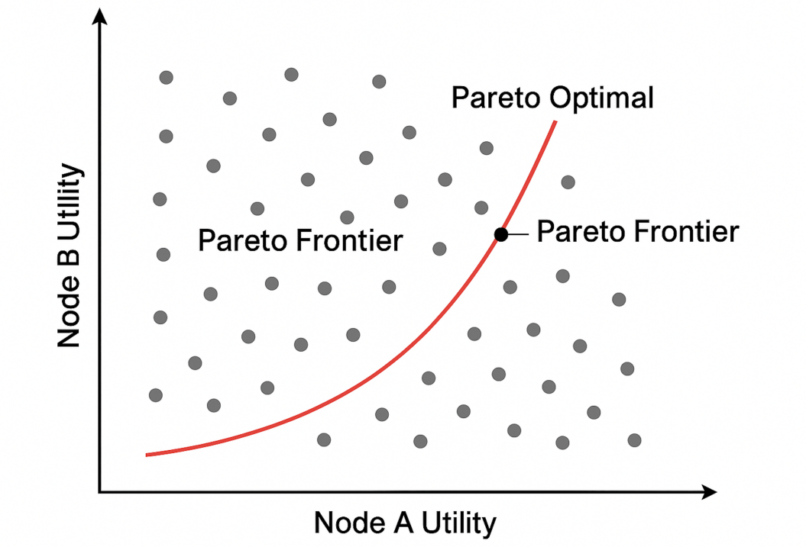
- 横轴：节点A的综合效用（含能量与信息效用）
- 纵轴：节点B的综合效用
- 红色曲线：静态帕累托前沿（所有最优分配点）
- 灰色散点：未达到最优的分配状态
（图中显示沿红线移动必然“此增彼减”，任何灰点都可被红线点帕累托支配。）

三、动态帕累托扩展：从“守恒博弈”到“增长博弈”
若系统能通过技术优化提升整体能量利用效率（η）或通过外部能量注入、智能调度等方式增加系统的有效资源，则帕累托边界不再固定，而是向外移动，形成动态帕累托前沿（Dynamic Pareto Frontier）。
推动前沿外移的主要途径包括：
改进类型 | 经济学对应 | 网络机制实例 | 效果
能量节约 | 提高生产率 | 优化休眠与唤醒机制、减少冗余通信 | 减少无效能耗，扩大可支配能量
传输效率提升（η↑） | 降低交易成本 | 改进WPT/RF耦合或路径规划 | 单位能量传输收益提升
信息驱动调度 | 信息价值信号 | AOI驱动能量分配 | 提高系统信息效用产出
能量收集节点引入 | 外部资本注入 | 采用能量收集（EH）模块 | 系统总能量增加，边界外移
节点协作博弈优化 | 市场机制优化 | 通过收益共享机制激励合作 | 提高整体收益分配效率
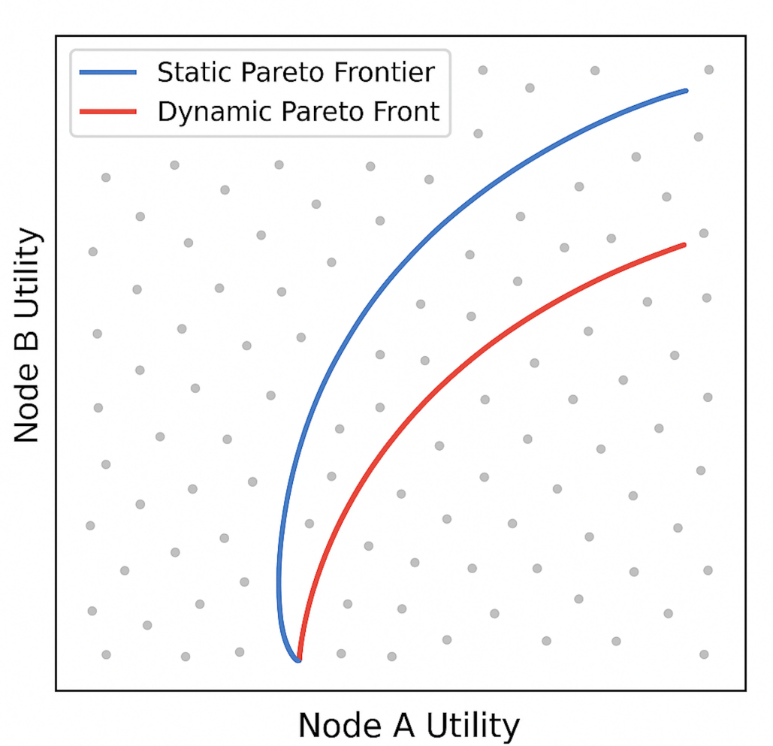
- 展示两条帕累托前沿：红色为初始静态边界，蓝色为动态扩展后边界；
- 向外移动表示系统通过技术进步实现了“无损增长”，类似经济体产能扩张。

四、经济解释与系统意义
这种“动态帕累托扩展”本质上反映了经济学中从资源再分配到生产率提升的转变。
在能量协同网络中：
- 静态分配优化解决的是公平与效率之间的权衡；
- 动态扩展优化追求的是通过创新（节能、智能调度、技术升级）让系统的整体“蛋糕”变大。
最终目标是构建一个能够自我优化、自我平衡、自我增长的网络能量经济体，使能量协同网络从“零和博弈”演化为“正和博弈”，从而在宏观层面实现持续的系统级效率提升与资源公平分配。

